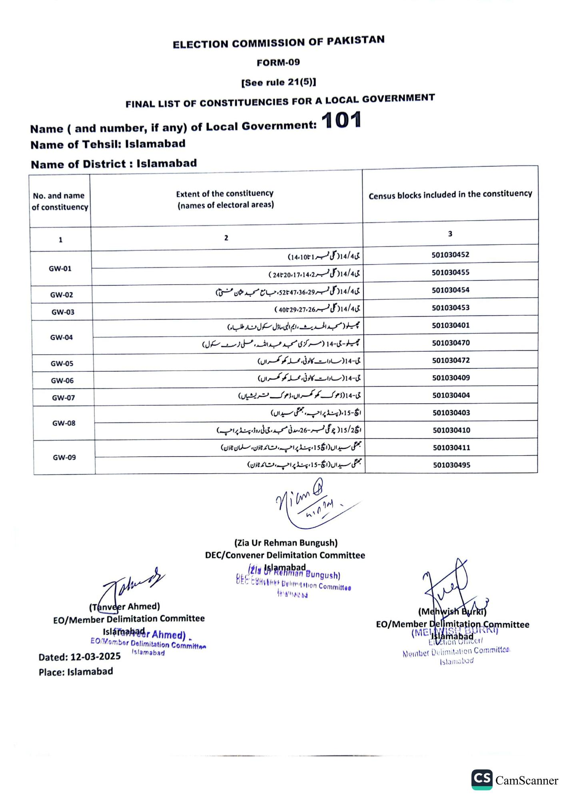
ELECTION COMMISSION OF PAKISTAN
FORM-09
[See rule 21(5)]
FINAL LIST OF CONSTITUENCIES FOR A LOCAL GOVERNMENT
101
Name (and number, if any) of Local Government:
Name of Tehsil: Islamabad
Name of District: Islamabad
No. and name of constituency
1
GW-01
GW-02
GW-03
GW-04
GW-05
GW-06
GW-07
GW-08
GW-09
Extent of the constituency (names of electoral areas)
2
ی 14/4 ( گلی نمبر 1 10-14)
جی 14/4 ( گلی نمبر 17،14،2، 2420 )
چی 14/4 ( گلی نمبر 29، 47،36 تا 52 ، جامع مسجد عثمان عنی) 14/43 ( گلی نمبر 4029،27،26 ) چھیلو ( مسجد الحدیث، ایم الہی ماڈل سکول فار طلباء) چھیلو- جی - 14 (مرکزی مسجد عبداللہ، علی ٹرسٹ سکول)
جی-14 ( سادات کالونی، محلہ کھو کھراں)
جی-14 ( سادات کالونی، محلہ کھو کھراں)
جی-14 (ڈھوک کھوکھراں، ڈھوک ریشیاں)
ا - 15 ( پنڈ پراچہ، جھنگی سیداں) اچ 15/2 ( چونگی نمبر - 26، مدنی مسجد ، جی ٹی روڈ، پنڈ پر اچ) جھنگی سیداں (ایچ 15، پنڈ پراچہ، تائک ٹاؤن، سلمان ٹاؤن) جھنگی سیداں (ایچ - 15، پنڈ پراچہ ، تا کہ ٹاؤن)
Піст в
41024
(Zia Ur Rehman Bungush)
DEC/Convener Delimitation Committee
(2la Ulamabad
Bungush)
BEC EBAVEHER Delimitation Committee
sigmacad
(Tanveer Ahmed)
EO/Member Delimitation Committee
Islamabadr Ahmed).
EO/Member Delimitation Committen
Dated: 12-03-2025 Place: Islamabad
Islamabad
Census blocks included in the constituency
3
501030452
501030455
501030454
501030453
501030401
501030470
501030472
501030409
501030404
501030403
501030410
501030411
501030495
(Mehwish Burki) EO/Membcommittee
(ME
Elation Officer/
Member Delimitation Committes Islamabad
CS CamScanner

